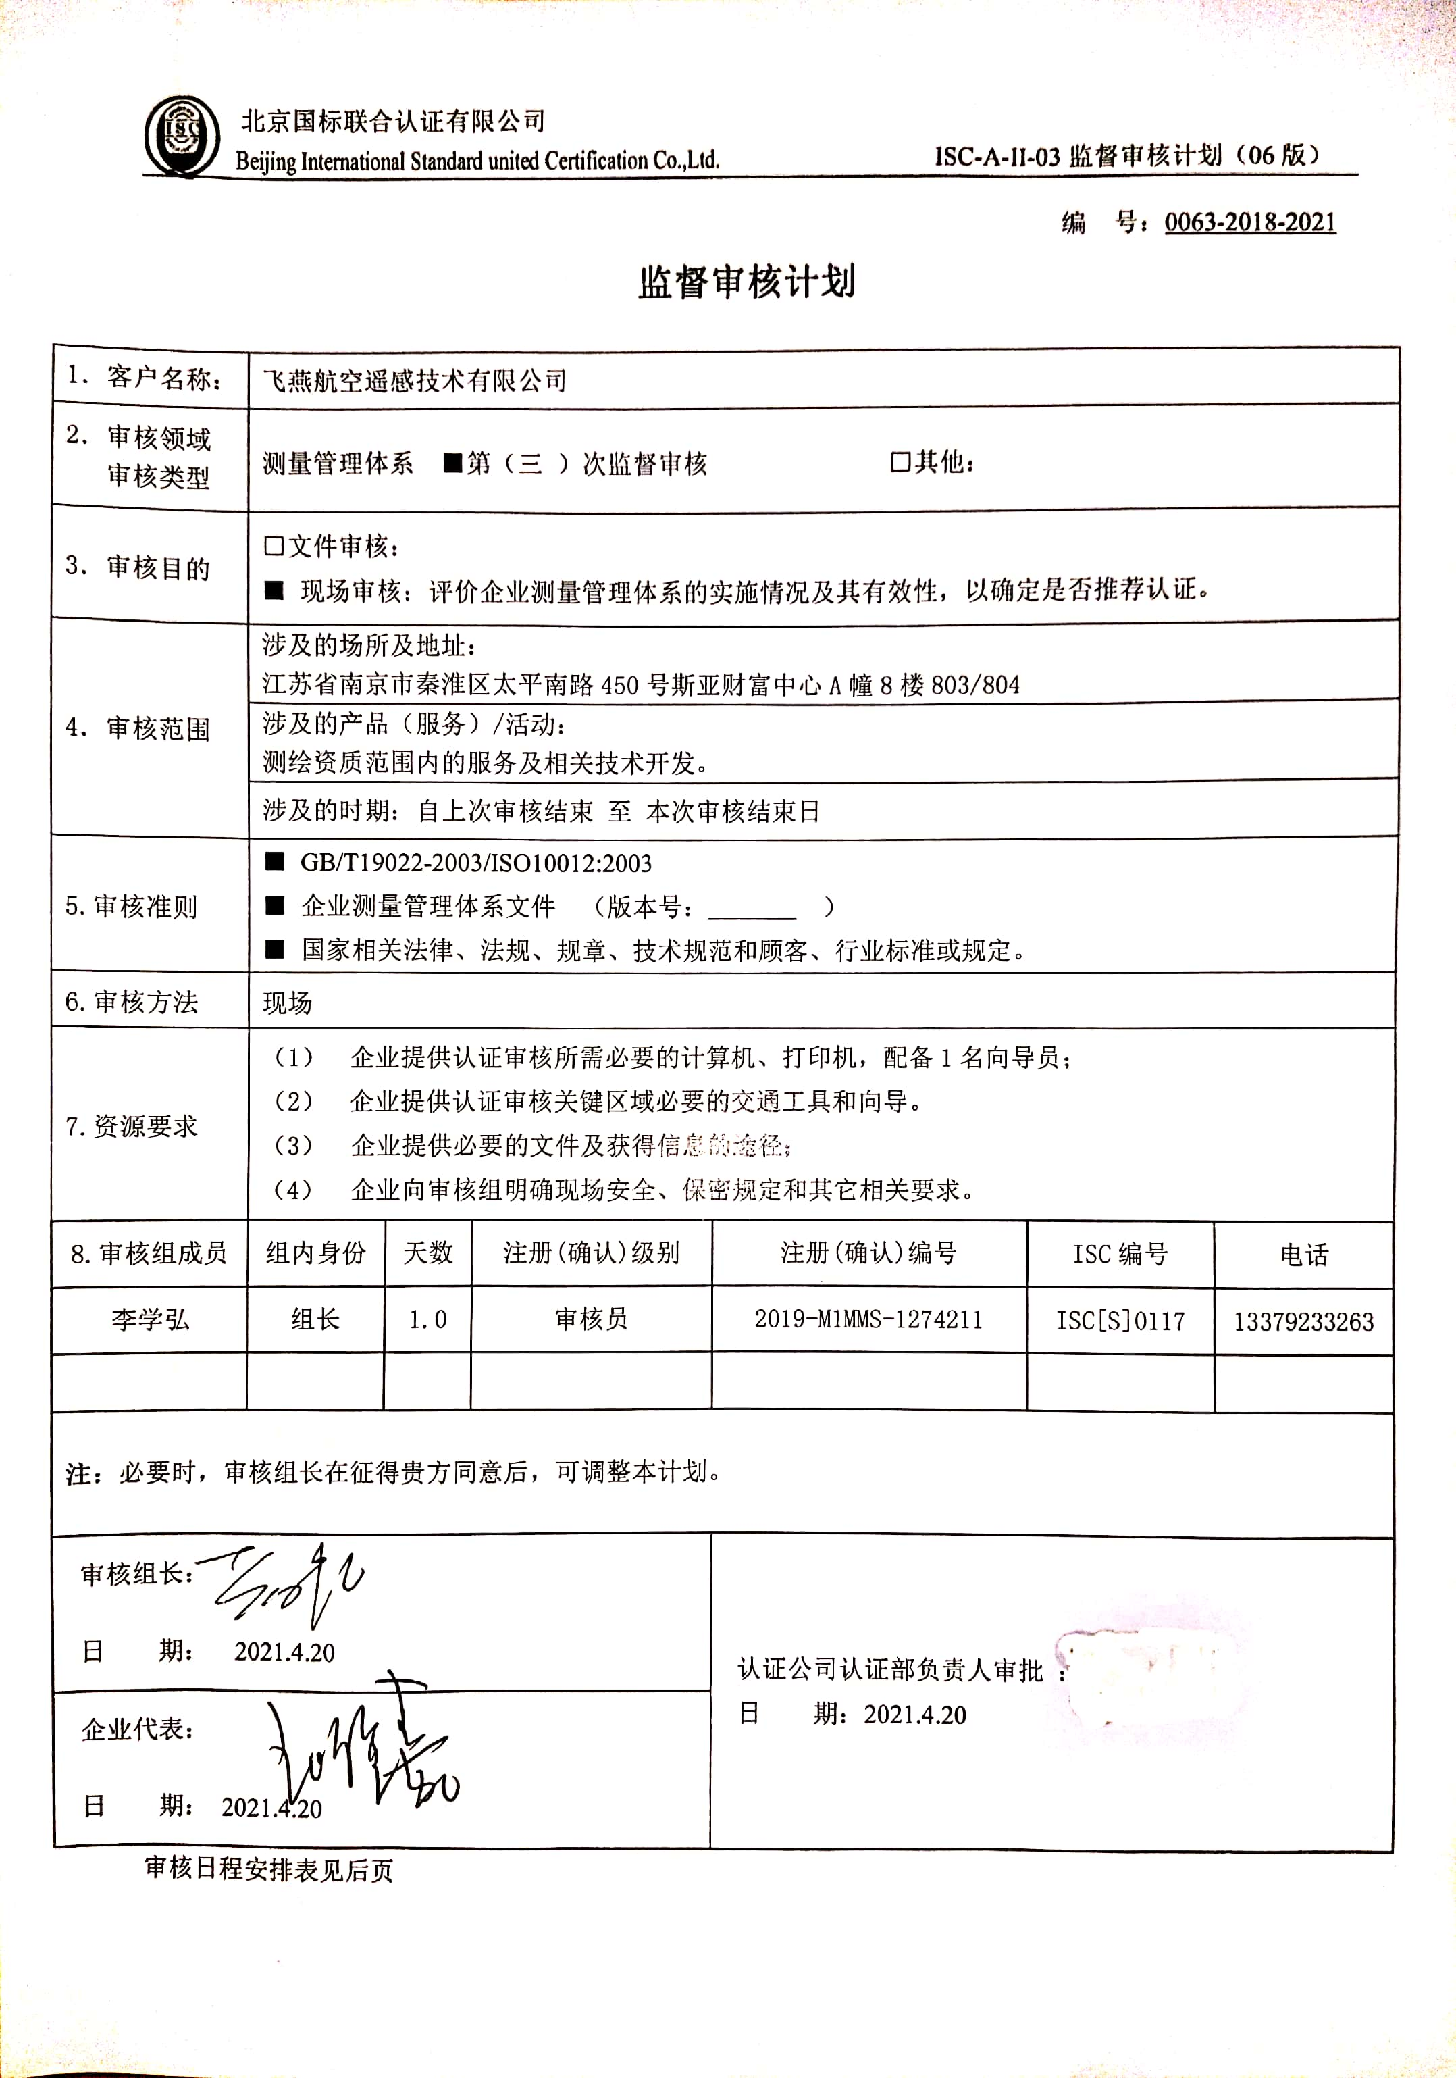
编 号：0063-2018-2021
监督审核计划
1．客户名称： | 飞燕航空遥感技术有限公司
2．审核领域  审核类型 | 测量管理体系 ■第（三 ）次监督审核 □其他：
3．审核目的 | □文件审核：  ■ 现场审核：评价企业测量管理体系的实施情况及其有效性，以确定是否推荐认证。
4．审核范围 | 涉及的场所及地址：  江苏省南京市秦淮区太平南路450号斯亚财富中心A幢8楼803/804
4．审核范围 | 涉及的产品（服务）/活动：  测绘资质范围内的服务及相关技术开发。
4．审核范围 | 涉及的时期：自上次审核结束 至 本次审核结束日
5.审核准则 | ■ GB/T19022-2003/ISO10012:2003  ■ 企业测量管理体系文件 （版本号： ）  ■ 国家相关法律、法规、规章、技术规范和顾客、行业标准或规定。
6.审核方法 | 现场
7.资源要求 | - 企业提供认证审核所需必要的计算机、打印机，配备1名向导员；  - 企业提供认证审核关键区域必要的交通工具和向导。  （3） 企业提供必要的文件及获得信息的途径；  （4） 企业向审核组明确现场安全、保密规定和其它相关要求。
8.审核组成员 | 组内身份 | 天数 | 注册(确认)级别 | 注册(确认)编号 | ISC编号 | 电话
李学弘 | 组长 | 1.0 | 审核员 | 2019-M1MMS-1274211 | ISC[S]0117 | 13379233263
注：必要时，审核组长在征得贵方同意后，可调整本计划。

审核组长：  日 期： 2021.4.20 |  |  |  | 认证公司认证部负责人审批 ：  日 期：2021.4.20
企业代表：
日 期： 2021.4.20
审核日程安排表见后页
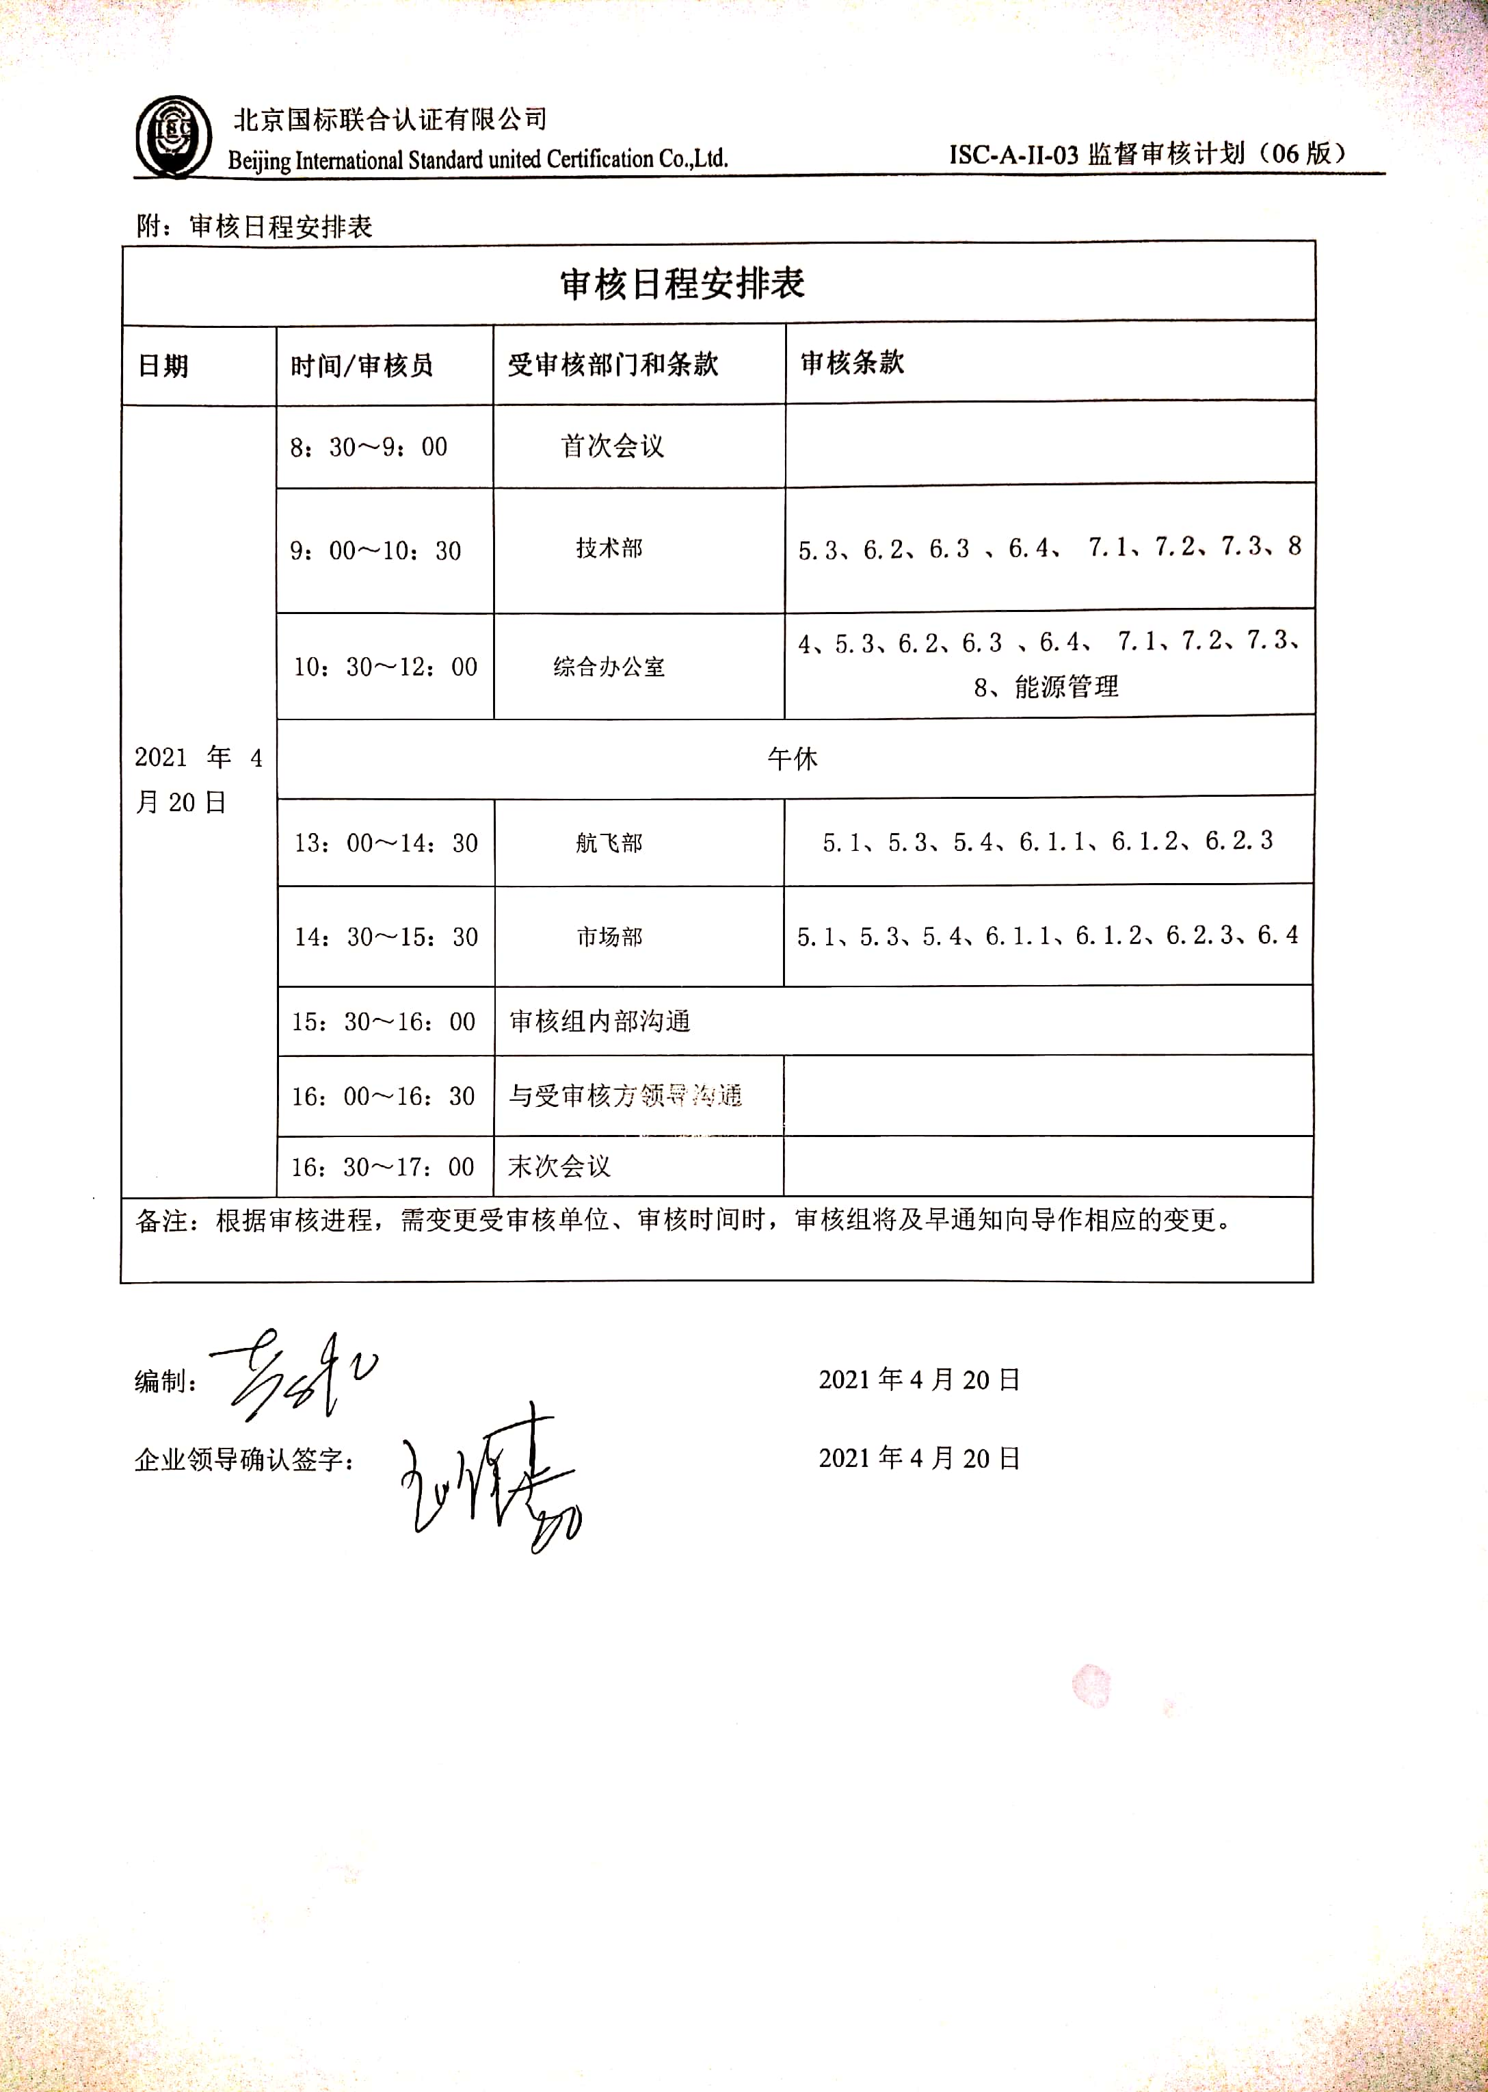
附：审核日程安排表
审核日程安排表
日期 | 时间/审核员 | 受审核部门和条款 | 审核条款
2021年4月20日 | 8：30～9：00 | 首次会议
2021年4月20日 | 9：00～10：30 | 技术部 | 5.3、6.2、6.3 、6.4、 7.1、7.2、7.3、8
2021年4月20日 | 10：30～12：00 | 综合办公室 | 4、5.3、6.2、6.3 、6.4、 7.1、7.2、7.3、8、能源管理
2021年4月20日 | 午休
2021年4月20日 | 13：00～14：30 | 航飞部 | 5.1、5.3、5.4、6.1.1、6.1.2、6.2.3
2021年4月20日 | 14：30～15：30 | 市场部 | 5.1、5.3、5.4、6.1.1、6.1.2、6.2.3、6.4
2021年4月20日 | 15：30～16：00 | 审核组内部沟通
2021年4月20日 | 16：00～16：30 | 与受审核方领导沟通
2021年4月20日 | 16：30～17：00 | 末次会议
备注：根据审核进程，需变更受审核单位、审核时间时，审核组将及早通知向导作相应的变更。

编制： 2021年4月20日

企业领导确认签字： 2021年4月20日

